**Vyběhněte letos se správnou výbavou**

**Jaro a léto na horách má nezaměnitelné kouzlo. Užít si ho můžete mnoha způsoby. Tím nejoblíbenějším zůstává treking, nicméně velmi rychle se na něj dotahuje jeho zrychlená verze cross trail a také trailový běh s holemi, které skvěle doplňují klasické silniční běhání.**

Hory mají co nabídnout. Krátké výlety pro děti spojené se spoustou zábavy, kterou horská střediska nabízejí, pohodové výšlapy pro celou rodinu, celodenní výlety pro zkušené i dlouhé přechody horských hřebenů pro ty, kteří se chtějí vydat do hor třeba i na vlastní pěst.

Ať už vyrážíte do hor na výlet nebo si jdete zaběhat v kopcovitém terénu, určitě se vám budou hodit dobré boty, kvalitní oblečení, nějaká ta svačinka do baťůžku a také hole. Ty jsou u nás stále nejpodceňovanější součástí horské výbavy, ačkoliv se jedná o doplněk téměř nejdůležitější.

**K čemu hole?**

Hole určené pro rychlý pohyb v horách a běh vám zajistí nejen oporu, ale také zefektivní pohyb vašeho těla. Běh s holemi je totiž téměř o 50 % efektivnější než bez holí. Zapojíte větší množství svalů, vydáte více energie a fyzická aktivita má pro vaše tělo efektivnější dopad.

Při zapojení více svalů navíc každý váš sval zkonzumuje v každém kroku méně energie a vy tak vydržíte mnohem více než obvykle. Vaše váha je rozprostřena jak na nohy, tak i na ruce, čímž šetříte kloubní aparát. A v neposlední řadě – v těžším terénu znamená pohyb s holemi rovněž bezpečí. Žádný sestup nebo se běh pro vás již nebude překážkou.

**Cross trail nebo Trail Running?**

Světovým lídrem v oblasti turistických holí je německá firma LEKI, v jejíž nabídce naleznete desítky holí. Novinkou posledních sezon je kategorie holí pro rychlý pohyb v horách (Cross Trail). Nicméně důležitou kategorií jsou i hole určené pro trailové běhání – i v této oblasti naleznete špičkové hole, které používají přední světoví závodníci.

Cross Trail se těší stále větší oblibě. Jde vlastně o zrychlený treking, nebo chcete-li, pomalejší běh. Zjednodušeně řečeno pohyb po horách, při kterém se zapotíte, dáte si do těla, ale který na rozdíl od trail runningu není primárně o běhu. Právě pro tuto kategorii pohybu také naleznete na trhu hole, která vám při cross trailu nejlépe pomohou.

**Hole mám a co dál?**

Hole pak zkombinujte s vhodnou obuví a máte téměř vyhráno. Těžké pohory v poslední obě nahrazují lehké trailové boty s kvalitní podešví leckdy vybavené třeba Goretexovou membránou, která udrží nohy v suchu i v nepříznivém počasí.

Pokud je vaší primární aktivitou trailový běh, pak si vyberte přímo z nabídky holí určených právě pro běhání v terénu. Jde o velmi lehké hole vychytané do posledního detailu. Poutka holí lze velmi jednoduše a rychle spojovat s rukavicemi, madla jsou ergonomicky tvarovaná přímo pro běh. Vše směřuje k tomu, aby běh v horách byl co nejefektivnější.

Podcenit při trailovém běhání nelze samozřejmě ani oblečení. Dole v údolí mže být vedro k zalknutí, ale když se pak na hřebenech zatáhne a zafouká, může pocitová teplota klesnout i o několik desítek stupňů. Pořádná bunda nebo alespoň větrovka je v takových situacích k nezaplacení. Nemluvě o nepromokavých vrstvách oblečení, když vás chytne déšť.

Když jste konečně vybaveni, stačí již jen řízek v housce do batohu a můžete vyrazit. I když i ty řízky dnes nahrazují různé tyčinky a další sportovní výživa, která nejenže chutná, ale která dodá tělu vše potřebné pro pokračování vašeho výletu. Šáhněte po energetické tyčince nebo žvýkacích bonbónech **Veloforte**, které jsou nejjednodušším způsobem, jak znovu načerpat energii

Na horách je zkrátka krásně. Stačí vyběhnout…

––––––––––––––––––––––––––––––––––––––––––––––––––––––––––––––––––––––––––––––––––

**Silniční běhání**

Dvacáté výročí modelu Inspire je oslaveno originálním designem bot **Mizuno Wave Inspire 20 SP**. Ideální pro běžce s mírnou pronací, ale i všechny sportovce, kteří hledají výbornou joggingovou obuv. Stabilitu, podporu klenby a hladký přenos váhy a energie z dopadu do odrazu zajišťuje speciálně anatomicky tvarovaná Mizuno vlnová deska. Materiál MIZUNO ENERZY FOAM v celé délce mezipodešve poskytuje vynikající tlumení a návrat energie. Anatomický tvar vlnové desky kopíruje chodidlo a napomáhá tak plynulejšímu přechodu z dopadu do odrazu. Pro běžce střední váhové kategorie s mírnou pronací, pro začátečníky i jako tréninková obuv na maraton. Ideální též pro silniční nordic walking.

**Doporučená MOC: 3 990 Kč/160 € (SP 4 190 Kč/170 €)**

[www.mizuno.eu](http://www.mizuno.eu)

**Trail running**

Hole **Leki Ultratrail FX.One** je nepostradatelným společníkem pro Váš příští závod v trailovém běhu! Jsou vybavené novým systémem Trail Shark, který je prvním systémem poutek rukojetí 100% vyvinutým pro trailový běh. Hmotnost rukojetí byla díky novým ventilačním kanálkům snížena o 30 % ve srovnání se známým systémem Shark. Poutka Shark Frame Strap Mesh ze síťovaného materiálu padnou jako ulitá a přenášejí sílu přímo do středu hole. Díky štíhlému tvaru trnu se zaklesnete do rukojeti hole i se zavřenýma očima. Doplňkový výběžek na prodloužené rukojeti nabízejí další možnosti úchopu. Budou Vám oporou na každém kilometru trati – 120cm verze má po sbalení na délku jen 36 cm a váží pouhých 182 g.

**Doporučená MOC: 4 590 Kč/180 €**

[www.leki.com](http://www.leki.com)

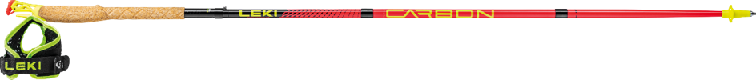

Nové hole **Leki Alphatrail FX.One Superlite** s hmotností pouhých 121 g jsou nejlehčími holemi z dílny Leki. Perfektní pro technický terén. Na základě zkušeností špičkových sportovců nová rukojeť Spartan kombinuje minimalismus s všestranností. Je vybavena ultralehkým a rychleschnoucím D-loop síťovaným popruhem, jehož nový materiál zaručuje maximální prodyšnost a schnutí. Pomocí excentrické koncovky lze poutko nastavit během několika sekund, takže při závodě neztrácíte čas. Lehká pěnová rukojeť má zploštělé bočnice pro ještě lepší vedení při vysokých rychlostech. Díky špičkovému karbonu a optimalizované hmotnosti jsou hole s průměrem 14 mm super lehké.

**Doporučená MOC: 4 090 Kč/160 €**

[www.leki.com](http://www.leki.com)



Vzhůru na další trénink s novými holemi **Leki Cross Trail FX Superlite**! Lehké skládací karbonové hole s úzkým průměrem 14 milimetrů jsou vybavené nově koncipovanou rukojetí Cross Shark. Jedná se o kombinaci trail runningové a trekingové rukojeti a nabízí jak přenos síly systémem Shark, tak ergonomickou podporu. Široké poutko z vysoce prodyšného síťovaného materiálu bezpečně a pevně obepne ruku a odlehčí i jejímu svalstvu. Prodloužení úchopu na pórovité pěnové rukojeti poskytuje další varianty úchopu. Univerzální skládací holel v moderním vzhledu vhodném pro muže i ženy při velikosti balení 42 cm a hmotností 186 g Vám nabízejí oporu při Vaší túře rychlým tempem. **Doporučená MOC: 5 090 Kč/200 €**

[www.leki.com](http://www.leki.com)

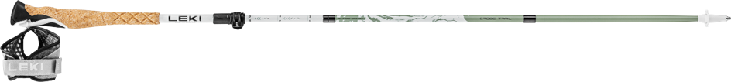

Univerzální trailová obuv **Mizuno Wave Daichi 8** má všechny skvělé vlastnosti, které od trailové běžecké obuvi očekáváte: tlumení nárazů, stabilitu, nízkou hmotnost a vynikající přilnavost podešve. Současně Vám ale dopřeje stejný pocit měkkosti a pohodlí jako u silničních běžeckých modelů. Materiál MIZUNO ENERZY FOAM, v celé délce mezipodešve, zajišťuje tlumení a návrat energie, vlnová technologie MIZUNO FOAM WAVE stabilitu a podešev Vibram Megagrip vynikající přilnavost na mokrém a nerovném povrchu. Je vhodná pro všechny typy běžců, různé druhy povrchů i délky tratí. Dostupná též v nepromokavém provedení s membránou Gore-Tex.

**Doporučená MOC: 3 890 Kč/150 € (GTX verze 4 390 Kč/170 €)**

[www.mizuno.eu](http://www.mizuno.eu)

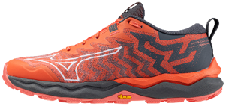

Zcela nová trailová obuv **Mizuno Wave Mujin 10** je ideální pro běžce, kteří rádi zdolávají výzvy. Před nerovnostmi drsného terénu Vás spolehlivě ochrání boční panely podešve, zesílené od střední části chodidla až po patu. Materiál MIZUNO ENERZY FOAM a mezipodešev MIZUNO WAVE ve tvaru vlny poskytují vynikající tlumení a návrat energie pro maximálně plynulý běh. Oproti předchozímu modelu má tato verze vylepšenou kvalitu tlumení a stability. Navíc je vybavena novou podešví Vibram Megagrip. Poskytuje tak vyváženou kombinaci podpory v technickém terénu a pomáhá běžcům zdolávat výzvy dlouhých trailových tratí. Pro trailové běžce střední nebo těžší váhové kategorie, kteří upřednostňují stabilitu a oporu před lehkostí obuvi. Pro běžce, kteří holdují běhu v náročném technickém terénu a pro ty, kteří běhají dlouhé vzdálenosti, a to až 160km závody.

**Doporučená MOC: 4 190 Kč/160 €**

[www.mizuno.eu](http://www.mizuno.eu)

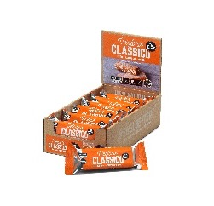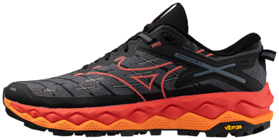

Ať už běháte, jezdíte na kole, cvičíte nebo soutěžíte, tato 100% přírodní a lahodná energetická tyčinka **Veloforte Classico Bar** vám poskytne vše, co potřebujete, abyste měli energii před, během i po zátěži. Je plná pikantního sicilského citrusového ovoce, křupavých mandlí a povzbuzujícího koření. Ručně vyráběná ve Velké Británii tyčinka bezlepková, neobsahuje žádné siřičitany, přísady, konzervační látky, umělá sladidla, barviva ani příchutě.

**Doporučená MOC: 80 Kč/3,15 €**

[www.veloforte.com](http://www.veloforte.com)



Žvýkací bonbóny **Veloforte Fresco Energy Chews** jsou nejjednodušším způsobem, jak znovu načerpat energii a doplnit ztracené elektrolyty při sportovním výkonu. Měkké bonbóny jsou 100% rostlinné, veganské, neobsahují lepek a žádné umělé přísady. Jsou rychle a snadno stravitelné. Citrónová příchuť je osvěžující a přidaná máta výborně uvolňuje dýchací cesty.

**Doporučená MOC: 80 Kč/3,15 €**

[www.veloforte.com](http://www.veloforte.com)